第１号様式（第２関係）
ウミガメ採捕承認申請書（試験研究、養殖、その他用）

年 月 日

沖縄海区漁業調整委員会会長 殿

住所

氏名

沖縄海区漁業調整委員会指示８第３号に基づくウミガメの採捕の承認を受けたいので下記のとおり申請します。

記

１ 採捕するウミガメの種類及び数量
アオウミガメ 頭 アカウミガメ 頭 タイマイ 頭

２ 採捕区域

３ 採捕期間 年 月 日から 年 月 日まで

４ 主な採捕の方法

５ 採捕に従事（委託）する者の住所及び氏名

６ 使用する船舶
⑴ 船名：
⑵ 漁船登録番号：
⑶ 総トン数：
⑷ 所有者氏名：

７ 用途

８ 計画内容

第２号様式（第２関係）
ウミガメ採捕承認申請書（漁業用）

年 月 日

沖縄海区漁業調整委員会会長 殿

住所

氏名

沖縄海区漁業調整委員会指示８第３号に基づくウミガメの採捕の承認を受けたいので下記のとおり申請します。

記

１ 採捕するウミガメの種類及び数量
アオウミガメ 頭 アカウミガメ 頭 タイマイ 頭

２ 採捕区域

３ 採捕期間 年 月 日から 年 月 日まで

４ 主な採捕の方法

５ 使用する船舶
⑴ 船名：
⑵ 漁船登録番号：
⑶ 総トン数：
⑷ 所有者氏名：

６ 陸揚港

第３号様式（第６関係）
ウミガメ採捕承認内容変更申請書

年 月 日

沖縄海区漁業調整委員会会長 殿

住所

氏名 法人にあっては、名称
及び代表者の氏名

沖縄海区漁業調整委員会指示８第３号に基づくウミガメの採捕の承認について承認の内容を変更したいので下記のとおり申請します。

記

１ 承認番号

２ 変更理由

３ 変更事項
 | 項目 | 変更前 | 変更後
第６号様式（第８関係）
ウミガメ採捕承認証再交付申請書

年 月 日

沖縄海区漁業調整委員会会長 殿

住所

氏名 法人にあっては、名称
及び代表者の氏名

沖縄海区漁業調整委員会指示８第３号に基づくウミガメの採捕の承認について下記の理由により承認証の再交付を申請します。

記

１ 承認番号

２ 亡失又は毀損した年月日 年 月 日

３ 亡失又は毀損した理由

第７号様式（第10関係）
ウミガメ採捕廃止届書

年 月 日

沖縄海区漁業調整委員会会長 殿

住所

氏名 法人にあっては、名称
及び代表者の氏名

沖縄海区漁業調整委員会指示８第３号に基づくウミガメの採捕の承認についてウミガメの採捕を廃止したので下記のとおり届け出ます。

記

１ 承認番号

２ 廃止年月日 年 月 日

３ 廃止理由

４ 添付書類 ウミガメ採捕承認証（別添）

第８号様式（第11関係）
ウミガメ採捕報告書

年 月 日

沖縄海区漁業調整委員会会長 殿

住所

氏名

沖縄海区漁業調整委員会指示８第３号に基づくウミガメの採捕の承認について、ウミガメの採捕状況を下記のとおり報告します。

記

１ 承認番号

２ 採捕期間 年 月 日から 年 月 日まで

３ 主な採捕場所

４ 主な採捕方法

５ 採捕状況 別紙のとおり
（試験研究等の採捕については、試験研究結果報告書を添付すること。）

別紙（第８号様式関係）
ウミガメの採捕状況
氏名（ ）
 | 採捕日 | ウミガメの種類 | 大きさ  (cm) | 重さ  (kg) | 用途 | 販売先 | 金額  (円)
 | 月 日
 | 月 日
 | 月 日
 | 月 日
 | 月 日
 | 月 日
 | 月 日
 | 月 日
 | 月 日
 | 月 日
 | 月 日
- 大きさ欄には、腹側の甲羅の長さ（下図参照）を記入すること。
- 用途欄には、試験研究、食用、はく製、展示等を記入すること。
- 販売先欄には、販売先の名称（漁協名、料理店名、施設名等）を記入すること。
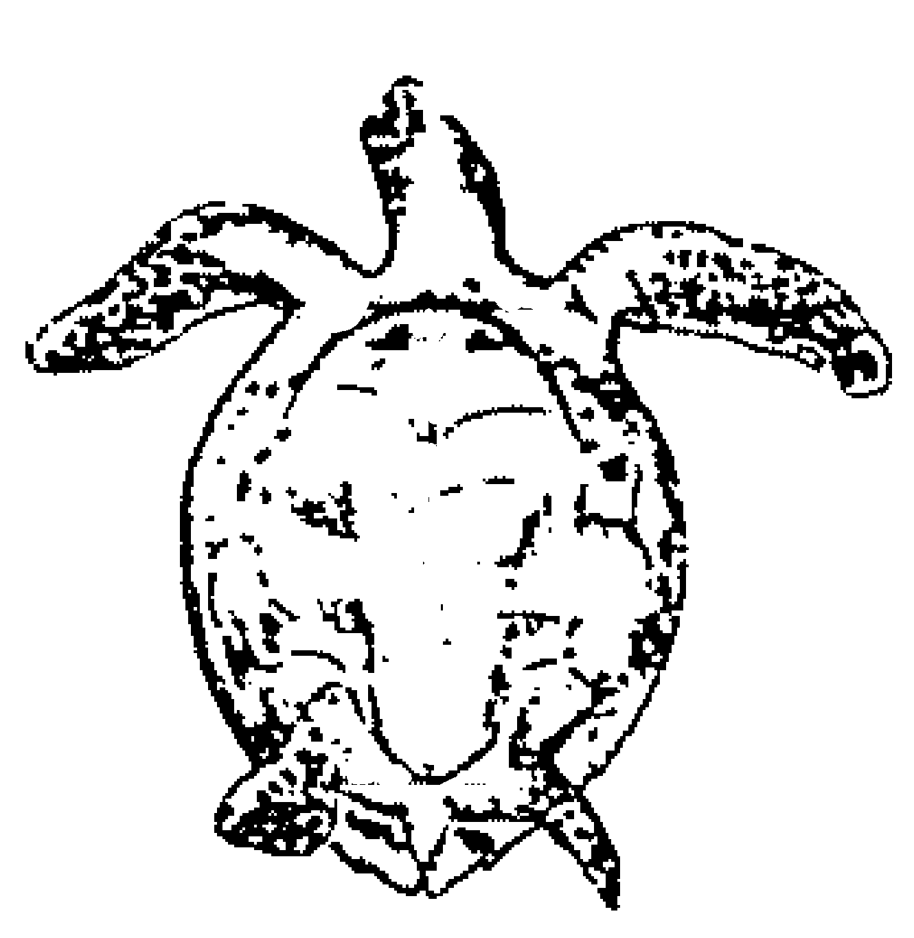

腹側の甲羅の長さ

第９号様式（第14関係）
ウミガメ採捕承認用途変更申請書

年 月 日

沖縄海区漁業調整委員会会長 殿

住所

氏名 法人にあっては、名称
及び代表者の氏名

沖縄海区漁業調整委員会指示８第３号第14に基づき、ウミガメの用途を変更したいので下記のとおり申請します。

記

１ 用途 変更前 変更後

２ 用途を変更しようとするウミガメの承認番号 沖調Ｋ第 号

３ ウミガメの種類と頭数

